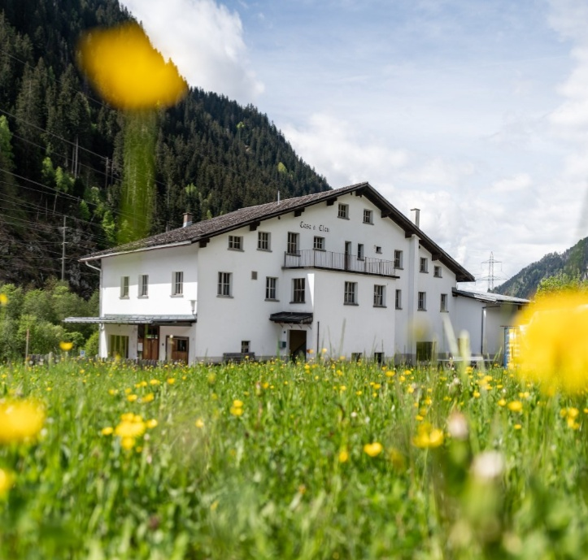 |  | DN89 Casa Clau, Grava da Schmuér sut 9  DN: 89

Auftragsumfang:
Grund:

Auftraggeber: | Gujan Gartenbau AG | Rechnungsadresse:
Bauherr: | Gujan 0815300255  info@gujan-gartenbau.ch
Zeitpunkt der Untersuchung |  | Während Untersuchung anwesend:
Zusätzliche Beigabe | -Fotodok  -Pläne  -Resultate
Chur, 29 January 2025
Unterschrift
Nachfolgend finden Sie eine Übersicht der wesentlichen gesetzlichen Grundlagen und Richtlinien, die für den Umgang mit umwelt- und gesundheitsgefährdenden Stoffen relevant sind:

- Umweltschutzgesetz (USG): Regelt den Schutz der Umwelt vor schädlichen Einwirkungen (Stand: 1. Januar 2022).

- Chemikalien-Risikoreduktions-Verordnung (ChemRRV): Vorschriften zur Reduktion von Risiken beim Umgang mit gefährlichen Stoffen
(Stand: 6. Oktober 2022).

- Unfallversicherungsgesetz (UVG) und Verordnung über die Unfallverhütung (VUV): Rahmenbedingungen für die Verhütung von Unfällen und Berufskrankheiten (Stand: 1. Januar 2022).

- Abfallverordnungen (VVEA, VeVA): Regelungen zur Vermeidung, Entsorgung und zum Verkehr mit Abfällen (Stand: 1. Januar 2023).

- Asbest-Richtlinien und SUVA-Factsheets: Umfassende Anweisungen zum sicheren Umgang mit Asbest in verschiedenen Anwendungen, sowie Hinweise zur Sanierung und Rückbau (verschiedene Stände).

- ILO-Übereinkommen Nr. 162: Internationale Standards zur Sicherheit bei der Verwendung von Asbest.

- PCB-Richtlinien und Wegleitungen: Spezifische Vorgaben zur sachgerechten Entfernung und Entsorgung von PCB-haltigen Materialien (Stand: 2020).

- EKAS-Richtlinie Nr. 6503 „Asbest“, SUVA, Dezember 2008.

- (H)FCKW geschäumte Altdämmstoffe im Bauwesen (Müll und Abfall - Fachzeitschrift für Abfall- und Ressourcenwirtschaft, Ausgabe 04/2011,
Seiten 169 - 174)

- "Good Practice" zum Umgang mit Fliesenkleber, Verputz und Spachtelmasse (Stand März 2018)

Schadstoffuntersuchung

Ausgeführte Leistungen

- Probenahme von verdächtigen Materialien und Bausubstanz (gem. Good Practice März 2018)
- Fotodokumentation der verdächtigen Materialien und Bausubstanz
- Beschreibung des Analyseauftrags und Versand der Materialproben ins Labor
- Auswertung, Interpretation und Dokumentation der Analyseresultate
- Berichterstattung
- Laboranalytik der Asbest-Proben durch die Analysis Lab SA in Biel

Probenahme und Analytik

Die Untersuchung soll die vorhandenen Bauschadstoffe der vom Umbau betroffenen Materialien möglichst vollständig erfassen. Bei den untersuchten Materialien handelt es sich um Fliesenkleber, Verputze, Kleber, Leime, Brand- sowie Leichtbauplatten. Es wurden gezielt Proben von verdächtigen Materialien gemäss Vorgaben von Analysis Lab SA und FACH entnommen, verpackt und versendet.

Abgrenzung der Untersuchung

Die Bauschadstoffuntersuchung wurde aufgrund einer visuellen Begutachtung der Oberflächen durchgeführt und beschränkt sich auf die immobilen Bauteile.

Die Untersuchung bezieht sich auf die Bauschadstoffe Asbest, PCB, CP, PAK ,Schwermetalle, FCKW und Holzschutzmittel. Weitere allfällig vorhandene Schadstoffe wie Radon, Schimmelpilze, Formaldehyd, etc. waren nicht Gegenstand der Untersuchung.

Die Wahrscheinlichkeit, dass mit der gewählten Untersuchungsmethode grössere
Bauschadstoffvorkommen innerhalb des Untersuchungsperimeters unentdeckt bleiben, wird als eher gering eingestuft. Es verbleibt jedoch eine gewisse Unsicherheit betreffend verdeckt eingebauter sowie nicht zugänglicher Schadstoffe (wie z.B. innerhalb des Rauchabzugs), die bei der visuellen Begutachtung nicht erreicht werden können. Die entnommenen Proben geben Auskunft über die Beschaffenheit bzw. Schadstoffgehalte an den jeweiligen Untersuchungsstellen. Abweichende Resultate an unterschiedlichen Erkundungsstellen desselben Materials können nicht ganz ausgeschlossen werden.

Dringlichkeit von Massnahmen

Für alle nachgewiesenen oder visuell als asbesthaltig beurteilten Materialien wird die Sanierungsbedürftigkeit anhand der Forum-Asbest-Publikation "Asbest in Innenräumen, Dringlichkeit von Massnahmen" [11] festgelegt. Die Festlegung der Sanierungsbedürftigkeit des Materials erfolgt in drei Schritten:

- Schritt Asbestfreisetzungspotential
In einem ersten Schritt wird das Material hinsichtlich seines Asbestfreisetzungspotentials beurteilt. Dieses ist abhängig von der Asbestfaserbindung, vom Oberflächenzustand des Materials und von den auf das Material einwirkenden äusseren Bedingungen.

- Schritt Raumnutzung und Exposition
In einem zweiten Schritt wird mit der Art der Raumnutzung das Expositionsrisiko beurteilt. Berücksichtigt werden dabei die Nutzer, die Art und die Häufigkeit der Nutzung sowie die Lage der asbesthaltigen Materialien (Zugänglichkeit).

- Schritt Beurteilung der Massnahmendringlichkeit
Mithilfe der Bewertungen zum Asbestfreisetzungspotential und zur Raumnutzung wird die Dringlichkeit von Massnahmen in drei Dringlichkeitsstufen beurteilt.

Dringlichkeitsstufe I: Umgehende Veranlassung von Sanierungsarbeiten oder von Sofortmassnahmen.

Dringlichkeitsstufe II: Neubeurteilung periodisch (alle 2 bis 5 Jahre) oder Sanierung vor baulichen Eingriffen und Nutzungsänderungen.

Dringlichkeitsstufe III: Sanierung vor baulichen Eingriffen und Nutzungsänderungen oder beim Rückbau.

Zusammenfassung der Schadstoffvorkommen
Die folgenden Abkürzungen werden in der nachfolgendenden Tabelle(n) verwendet.

Map |  | Materialprobe
VB |  | Visueller Befund
DKS |  | Dringlichkeitsstufe (Asbest)
Neg. |  | Laboranalyse war negativ (kein Schadstoff)
AFG |  | Asbest fest gebunden
ASG |  | Asbest schwach gebunden
PAK |  | Polyzyklische Aromatische Kohlenwasserstoffe
PCB |  | Polychlorierte Biphenyle
FCKW |  | Fluorchlorkohlenwasserstoffe
SM |  | Schwermetall
HSM |  | Holzschutzmittel
 |  | Instruierter Handwerker
 |  | Suva anerkannte Schadstoffsanierer

Übersicht der Bauschadstoffvorkommen mit Sanierungsangaben

Die nachfolgende Tabelle zeigt alle identifizierten Schadstoffvorkommen:
Proben-bezeichnung | Gebäude/ Ebene/Raum | Einbauort | Material | Schadstoff | Verdacht | Exp. | Labor
MaP-4 | ganzes Haus  alle Stockwerke | Fenster | Fensterkitt | Asbest |  |  | X
MaP-7 | Treppenwange  1.OG | Treppe und diverse Kleinanwendungen | (elastische) Bodenbeläge | Asbest |  |  | X
MaP-11 | WC  1.OG | WC | Floorflex inkl. Kleber | Asbest |  |  | X
MaP-27 | Gang  2.OG | Boden | Floorflex | Asbest |  |  | X
MaP-28 | WC  2.OG | Boden | Floorflex | Asbest |  |  | X
MaP-30 | WC  2.OG | Boden | Floorflex | Asbest |  |  | X
MaP-31 | Dusche  2.OG | Boden | Fliesenkleber | Asbest |  |  | X
MaP-32 | Dusche  2.OG | Dusche | Fliesenkleber | Asbest |  |  | X
MaP-33 | WC  2.OG | Boden | Cushion Vinyl | Asbest |  |  | X
MaP-40 | Waschgelegenheit  2.OG | Boden | Fliesenkleber | Asbest |  |  | X
MaP-41 | Treppe  DG | Treppenboden | (elastische) Bodenbeläge | Asbest |  |  | X
MaP-42 | WC  DG | Boden | Floorflex | Asbest |  |  | X
VB-1 | Einstellhalle  EG | Wand zu Tankraum | Faserzement | Asbest |  | X
VB-2 | Einstellhalle  EG | Wasserrohr | Faserzement | Asbest |  | X
VB-3 | Einstellhalle  EG | Wasserrohre | Rohrisolation | FCKW | X
VB-4 | Heizraum  EG | Elektrotableau | Asbestkarton | Asbest |  | X
VB-5 | Heizraum  EG | Rohrummantelung | Leichtbauelemente | Asbest | X
VB-6 | oft verdeckt im ganzen Haus  div. Stockwerke | Elektroisolationsrohre | Blei | Blei |  | X
VB-7 | Einstellhalle  EG | Elektrotableau | Asbestkarton | Asbest |  | X
VB-8 | Eingangsbereich  1.OG | Elektrotableau | Faserzement, Asbestkarton | Asbest |  | X
VB-9 | Vorratskammer  1.OG | Kühlschrank | Transformator | PCB | X
VB-10 | Vorratskammer  1.OG | Kühlschrank | Isolationsmaterial | FCKW | X
VB-11 | Vorratskammer  1.OG | unter Lampe | Asbestkarton | Asbest |  | X
VB-12 | Abstellkammer  1.OG | FL-Leuchte | Vorschaltgerät | PCB  Quecksilber | X
VB-13 | Küche  1.OG | Herd | Asbestkarton | Asbest | X
VB-15 | ganzes Haus  alle Stockwerke | Verkleidungs-, und Konstruktionsholz | behandeltes Holz | Holzschutzmittel | X

Sanierung der Schadstoffe

Sanierung durch Schadstoffsanierer
Probe-ID | Material | Menge | DKS | Richtlinien | LVA Code
MaP-31 | Fliesenkleber |  | 3 | EKAS 6503 Kap. 7 | 17 06 05 S
MaP-32 | Fliesenkleber |  | 3 | EKAS 6503 Kap. 7 | 17 06 05 S
MaP-33 | Cushion Vinyl |  | 3 | EKAS 6503 Kap. 7 | 17 06 05 S
MaP-40 | Fliesenkleber |  | 3 | EKAS 6503 Kap. 7 | 17 06 05 S
VB-3 | Rohrisolation |  |  | Am Stück in KVA | 17 06 03 [S]
VB-5 | Leichtbauelemente |  | 3 | 33064 | 17 06 05 S

Sanierung durch instruierte Handwerker
Diese Tabelle Zeigt Schadstoffbefunde welche unter Einhaltung der angegebenen Richtlinien nur durch instruierte Handwerker rückgebaut werden können:
Probe-ID | Material | Menge | DKS | Richtlinien | LVA Code
MaP-4 | Fensterkitt |  | 3 | 33042 | 17 06 98
MaP-7 | (elastische) Bodenbeläge |  | 3 | 33041 | 17 06 98 nk
MaP-11 | Floorflex inkl. Kleber |  | 3 | 33049 | 17 06 98
MaP-27 | Floorflex |  | 3 | 33049 | 17 06 98
MaP-28 | Floorflex |  | 3 | 33049 | 17 06 98
MaP-30 | Floorflex |  | 3 | 33049 | 17 06 98
MaP-41 | (elastische) Bodenbeläge |  | 3 | 33041 | 17 06 98 nk
MaP-42 | Floorflex |  | 3 | 33049 | 17 06 98
VB-1 | Faserzement |  | 3 | 33031 | 17 06 98 nk
VB-2 | Faserzement |  | 3 | 33031 | 17 06 98 nk
VB-4 | Asbestkarton |  | 3 | 33064 | 17 06 05 S
VB-6 | Blei |  |  | - | -
VB-7 | Asbestkarton | 5 | 3 | 33064 | 17 06 05 S
VB-8 | Faserzement, Asbestkarton |  | 3 | 84053 | 17 06 05 S
VB-9 | Transformator |  |  |  | 16 02 10 S
VB-10 | Isolationsmaterial |  |  | Am Stück in KVA | 17 06 03 S
VB-11 | Asbestkarton |  | 3 | 33064 | 17 06 05 S
VB-13 | Asbestkarton |  | 3 | 33064 | 17 06 05 S
VB-15 | behandeltes Holz |  |  | - | 17 02 98 S

Entsorgung der Schadstoffe

Entsorgungskonzept für die Schadstoffe
Die folgende Tabelle gibt einen Überblick über die korrekte Entsorgung der Schadstoffe:
Probe-ID | Abfallart | LVA Code | Genereller Entsorgungsweg | Entsorgungsort | t | m3 lose
MaP-4 | Asbest festgebunden | 17 06 98 | KVA | Wird durch Sanierer definiert
MaP-7 | Asbest festgebunden | 17 06 98 nk | Deponie Typ B | Wird durch Sanierer definiert
MaP-11 | Asbest festgebunden | 17 06 98 | KVA | Wird durch Sanierer definiert
MaP-27 | Asbest festgebunden | 17 06 98 | KVA | Wird durch Sanierer definiert
MaP-28 | Asbest festgebunden | 17 06 98 | KVA | Wird durch Sanierer definiert
MaP-30 | Asbest festgebunden | 17 06 98 | KVA | Wird durch Sanierer definiert
MaP-31 | Asbest schwachgebunden | 17 06 05 S | Deponie Typ E | Wird durch Sanierer definiert
MaP-32 | Asbest schwachgebunden | 17 06 05 S | Deponie Typ E | Wird durch Sanierer definiert
MaP-33 | Asbest schwachgebunden | 17 06 05 S | zert. KVA | Wird durch Sanierer definiert
MaP-40 | Asbest schwachgebunden | 17 06 05 S | Deponie Typ E | Wird durch Sanierer definiert
MaP-41 | Asbest festgebunden | 17 06 98 nk | Deponie Typ B | Wird durch Sanierer definiert
MaP-42 | Asbest festgebunden | 17 06 98 | KVA | Wird durch Sanierer definiert
VB-1 | Asbest festgebunden | 17 06 98 nk | Deponie Typ B | Wird durch Sanierer definiert
VB-2 | Asbest festgebunden | 17 06 98 nk | Deponie Typ B | Wird durch Sanierer definiert
VB-3 | FCKW-haltige Dämmung | 17 06 03 [S] | KVA | Wird durch Sanierer definiert
VB-4 | Asbest schwachgebunden | 17 06 05 S | KVA | Wird durch Sanierer definiert
VB-5 | Asbest schwachgebunden | 17 06 05 S | Deponie Typ E | Wird durch Sanierer definiert
VB-6 | bleihaltig | - | Metallrecycling | Wird durch Sanierer definiert
VB-7 | Asbest schwachgebunden | 17 06 05 S | KVA | Wird durch Sanierer definiert
VB-8 | Asbest schwach-, und festgebunden | 17 06 05 S | Deponie Typ E, resp. B | Wird durch Sanierer definiert
VB-9 | Geräte mit PCB | 16 02 10 S | Annahmestelle | Wird durch Sanierer definiert
VB-10 | schadstoffhaltige Dämmstoffe | 17 06 03 S | KVA | Wird durch Sanierer definiert
VB-11 | Asbest schwachgebunden | 17 06 05 S | KVA | Wird durch Sanierer definiert
VB-12 |  |  |  | Wird durch Sanierer definiert
VB-13 | Asbest schwachgebunden | 17 06 05 S | KVA | Wird durch Sanierer definiert
VB-15 | problematische Holzabfälle | 17 02 98 S | KVA | Wird durch Sanierer definiert

Empfehlung

Der Fensterkitt des gesamten Hauses enthält Asbest und sollte von einem Schadstoffsanierer entfernt werden. Eine Abfallentsorgung ist nicht vorgesehen.Die Bodenbeläge in der Treppe im 1. Obergeschoss enthalten Asbest und können von instruierenden Handwerkern gemäss Richtlinie 33041 entfernt werden. Sie sind unter dem LVA Code 17 06 98 nk zu entsorgen.Die Floorflex-Bodenbeläge in verschiedenen Bereichen des Gebäudes enthalten Asbest und bedürfen einer professionellen Sanierung. Es sind keine spezifischen Entsorgungsrichtlinien vorgesehen.Fliesenkleber im 2. Obergeschoss zeigt ebenfalls Asbestvorkommen und muss korrekt entsorgt werden, wobei eine Fachsanierung erforderlich ist. Keine gesonderten Entsorgungsrichtlinien sind angegeben.Cushion Vinyl im WC des 2. Obergeschosses ist asbesthaltig und erfordert eine fachkundige Sanierung, ohne weitere Angaben zur Entsorgung.Faserzement in der Einstellhalle im Erdgeschoss, welcher Asbest enthält, kann von instruierenden Handwerkern entfernt werden und ist als Abfall nach LVA Code 17 06 98 nk in einer Deponie B zu entsorgen.Die Rohrisolation in der Einstellhalle enthält FCKW und erfordert eine Entsorgung als Ganzes in der KVA unter dem LVA Code 17 06 03 S.Leichtbauelemente im Heizraum enthalten Asbest und müssen mit der Richtlinie 33064 entfernt werden. Sie sind gemäss LVA Code 17 06 05 S zu entsorgen. Faserzement im Eingangsbereich des 1. Obergeschosses erfordert eine Sanierung durch einen Schadstoffsanierer ohne gesonderte Entsorgungsvorgaben. Transformatoren im Vorratsraum des 1. Obergeschosses, die PCB enthalten, müssen ebenfalls fachgerecht behandelt werden, wobei keine spezifischen Entsorgungsrichtlinien existieren.Die Elektroisolationsrohre im gesamten Gebäude enthalten Blei und sind ebenfalls von geeigneten Fachkräften zu behandeln. Eine Entsorgungsrichtlinie ist nicht vorhanden.Behandeltes Holz im ganzen Haus kann Holzschutzmittel enthalten und erfordert spezifische Behandlungsmaßnahmen durch Fachleute. Es gibt keine spezifischen Informationen zur Entsorgung.Asbestkarton in der Küche des 1. Obergeschosses muss von geprüften Handwerkern gemäss Richtlinie 33064 entfernt werden und ist unter dem LVA Code 17 06 05 S zu entsorgen.
---
Pascal Kallen
asbesttest.ch GmbH
Pulvermühlestrasse 4
7000 Chur
Zusätzliche Beigaben

Bezeichnung | Verdachtsmoment | Fundort | Bemerkung | Überblick | Detail
MaP-1 | WC  EG | VM-8  Verputz  Wand  weiss |  | 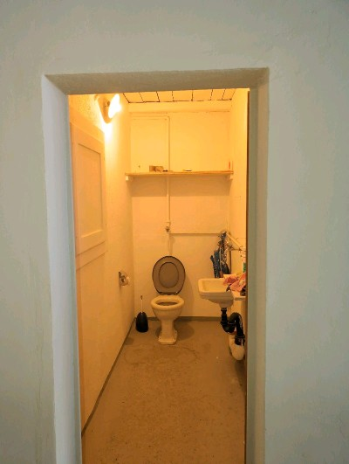 | 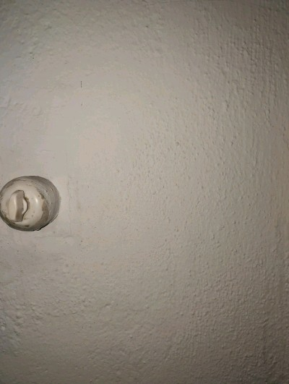
MaP-2 | Speisesaal  1.OG | VM-9  Floorflex  Bodenbelag  grau/ hellblau |  | 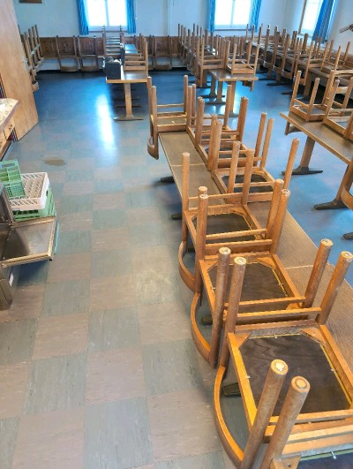 | 
MaP-3 | Speisehalle  1.OG | VM-10  Verputz  Wand  weiss |  | 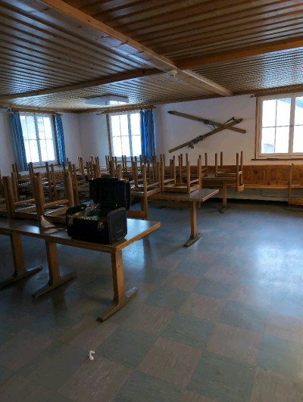 | 
MaP-4 | ganzes Haus  alle Stockwerke | VM-13  Fensterkitt  Fenster  weiss/ beige |  | 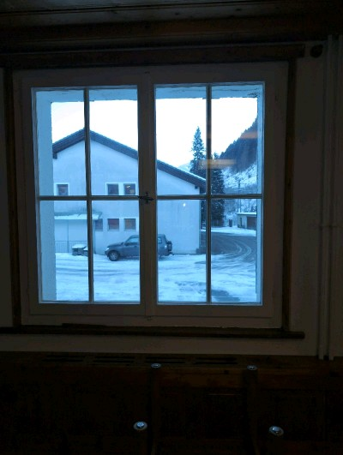 | 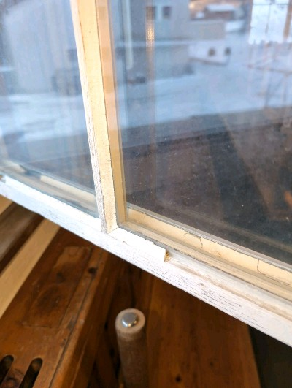
MaP-5 | Gang  1.OG | VM-14  (elastische) Bodenbeläge  braun |  | 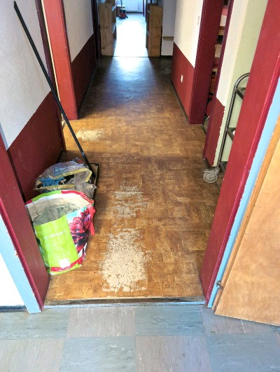 | 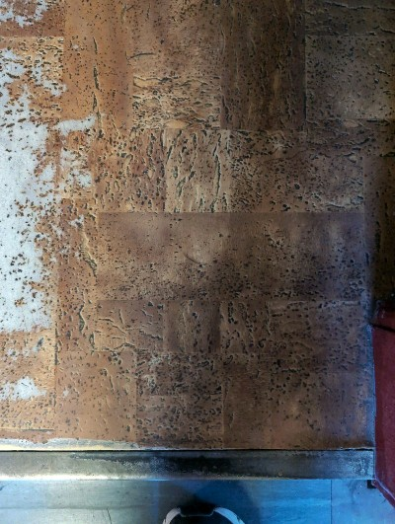
MaP-6 | Abstellkammer  1.OG | VM-15  Verputz  Wand  weiss |  | 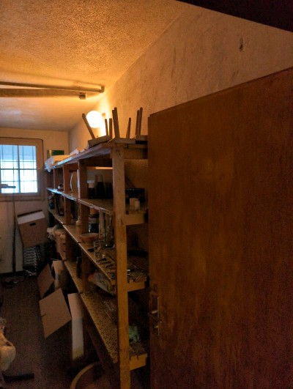 | 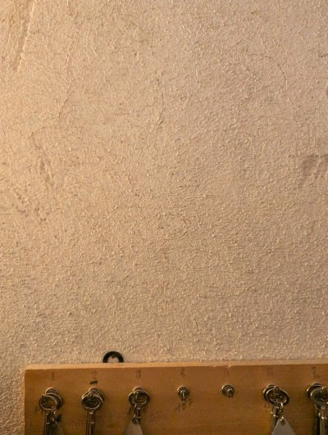
MaP-7 | Treppenwange  1.OG | VM-16  (elastische) Bodenbeläge  Treppe und diverse Kleinanwendungen  rot |  | 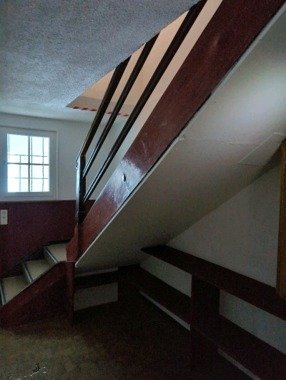 | 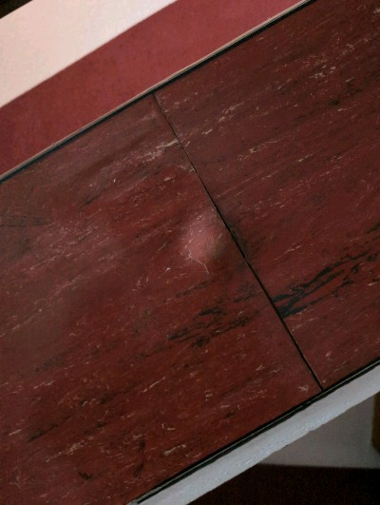
MaP-8 | Eingangsbereich  1.OG | VM-17  Verputz  Decke  weiss |  | 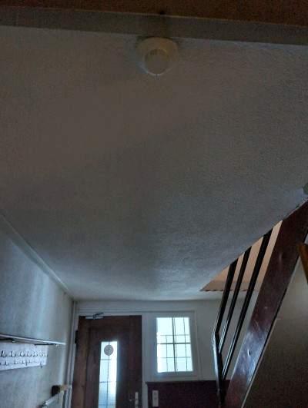 | 
MaP-9 | Gang  1.OG | VM-18  (elastische) Bodenbeläge  braun |  | 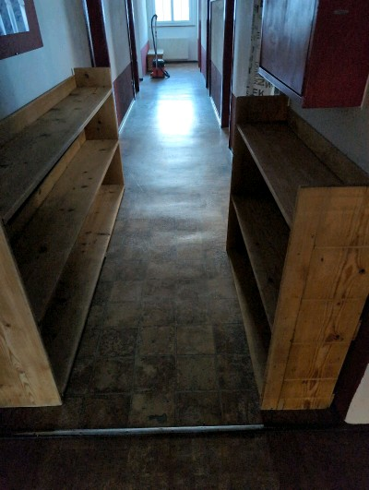 | 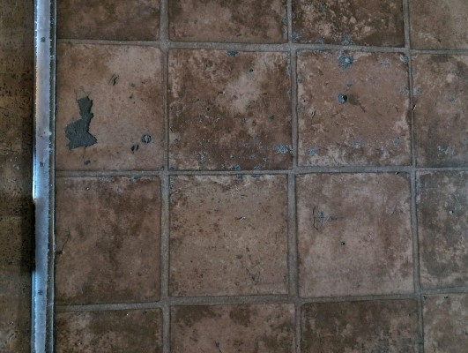
MaP-10 | WC  1.OG | VM-19  Floorflex mit bituminösem Kleber  WC-Boden  hellgrau |  | 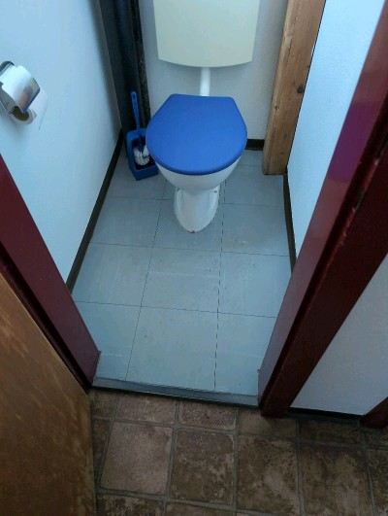 | 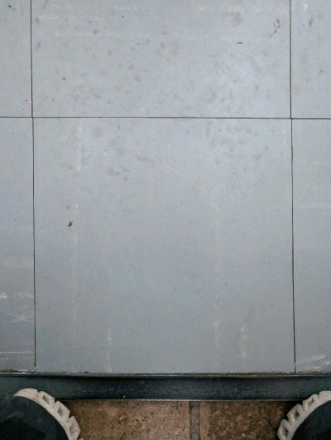
MaP-11 | WC  1.OG | VM-21  Floorflex inkl. Kleber  WC  grün |  | 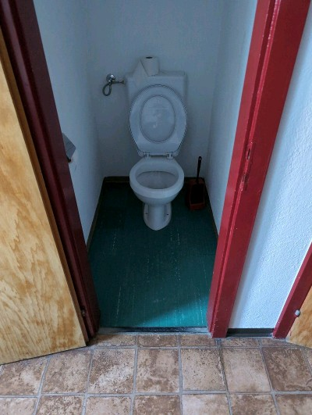 | 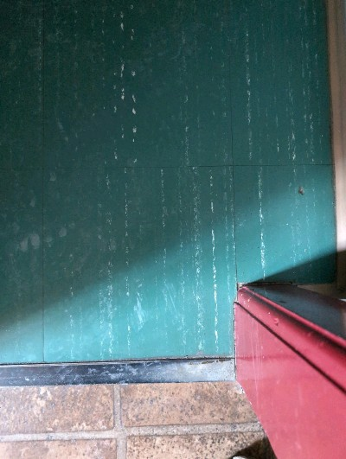
MaP-12 | Dusche  1.OG | VM-22  Fliesenkleber  Wand  braun |  | 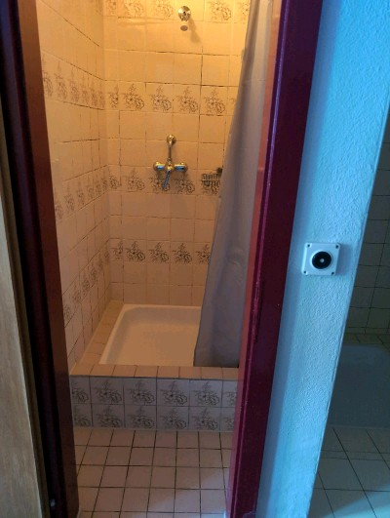 | 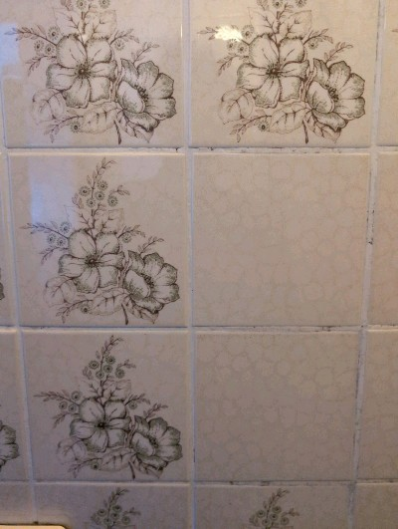
MaP-13 | Dusche  1.OG | VM-23  Fliesenkleber  Boden  braun |  | 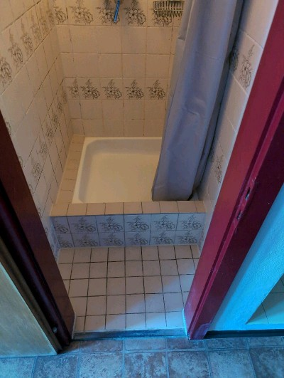 | 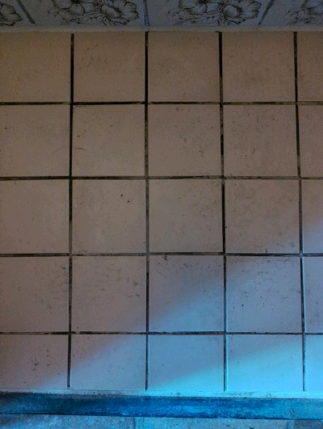
MaP-14 | Dusche  1.OG | VM-24  Fliesenkleber  Wand  weiss |  | 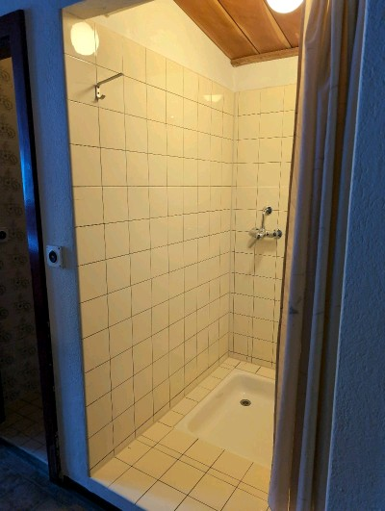 | 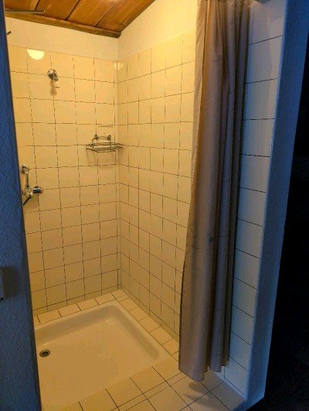
MaP-15 | Waschtrog  1.OG | VM-24  Fliesenkleber  Wand  weiss |  | 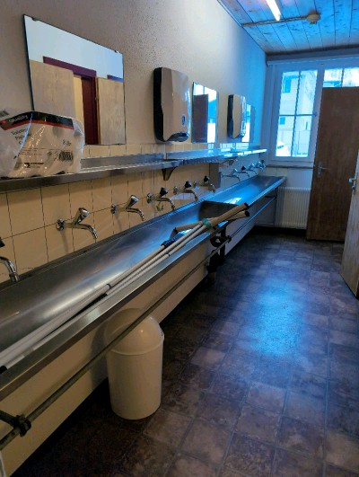 | 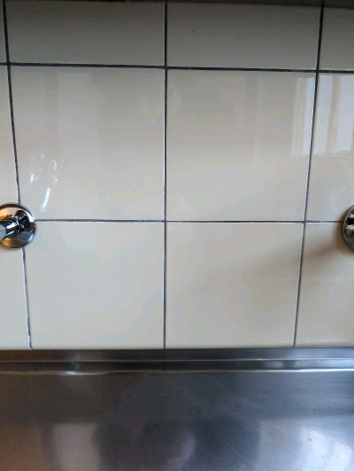
MaP-16 | Waschtrog  1.OG | VM-26  Verputz  Wand  weiss |  | 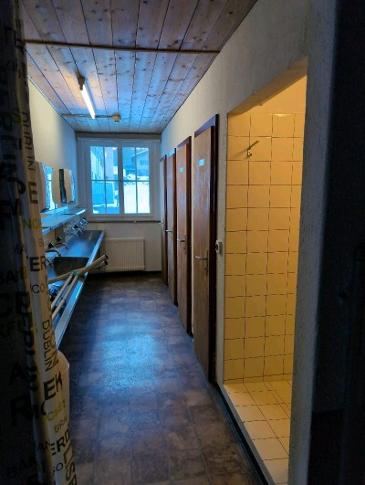 | 
MaP-17 | Zimmer  1.OG | VM-27  (elastische) Bodenbeläge  Zimmer  braun |  | 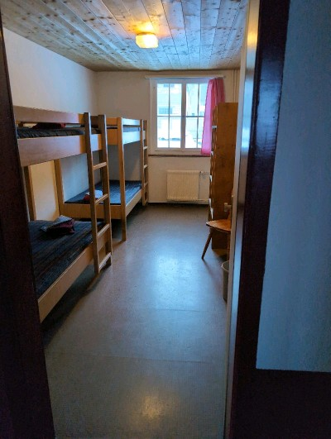 | 
MaP-18 | Zimmer  1.OG | VM-28  Verputz  Wand  weiss |  | 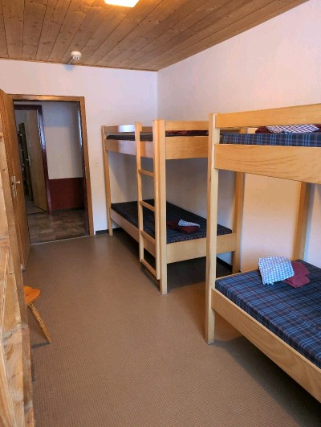 | 
MaP-19 | Abstellkammer  1.OG | VM-29  (elastische) Bodenbeläge  Boden  bräunlich gefleckt |  | 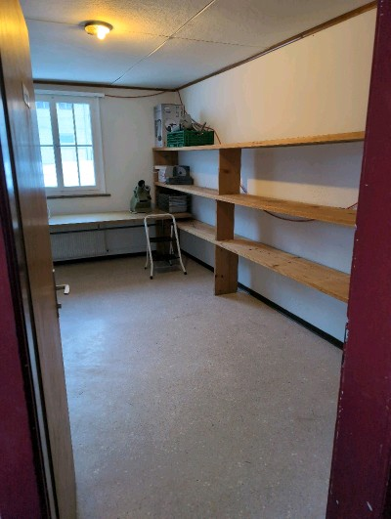 | 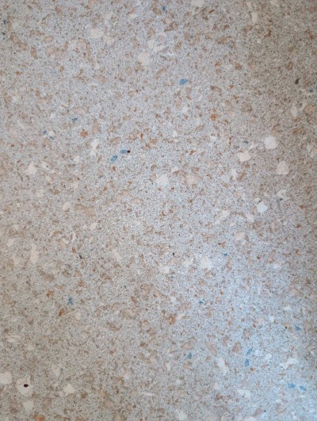
MaP-20 | Bad  1.OG | VM-34  Fliesenkleber  Boden  schwarz/ weiss |  | 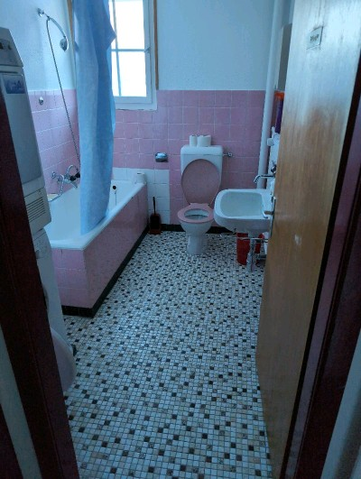 | 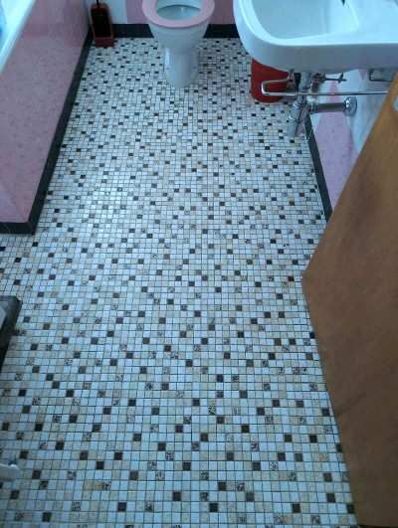
MaP-21 | Bad  1.OG | VM-35  Fliesenkleber  Wand  pink |  | 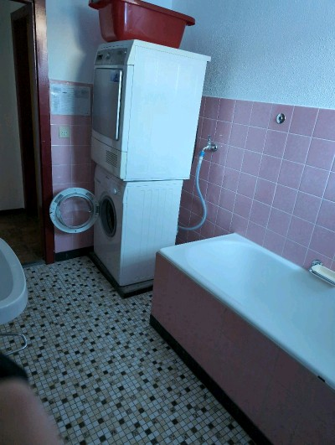 | 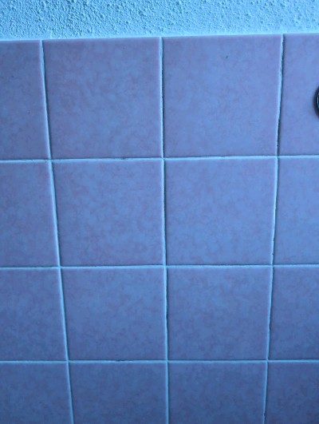
MaP-22 | Zimmer  1.OG | VM-29  (elastische) Bodenbeläge  Boden  bräunlich gefleckt |  | 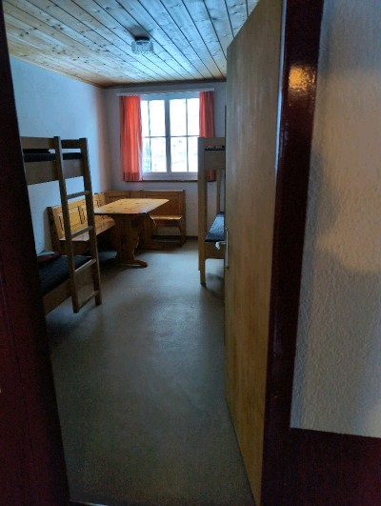 | 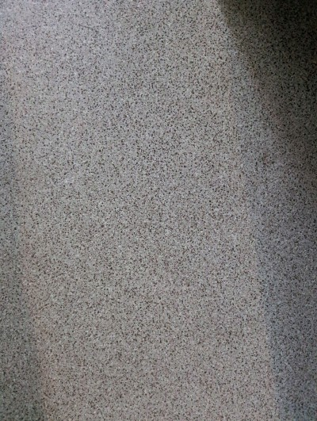
MaP-23 | Küche  1.OG | VM-36  Fliesenkleber  Wand  weiss |  | 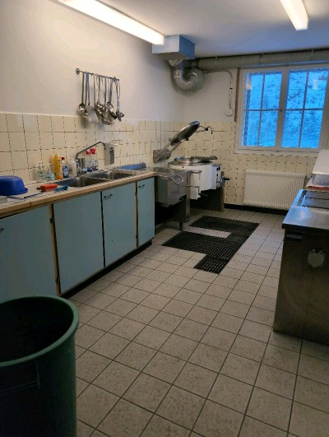 | 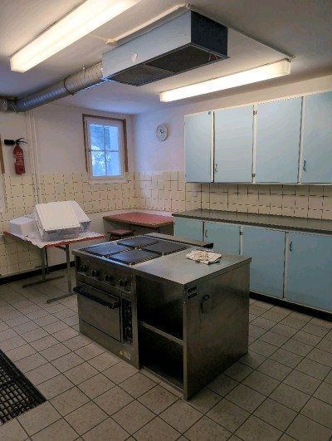
MaP-24 | Küche  1.OG | VM-38  Fliesenkleber  Boden  grau |  | 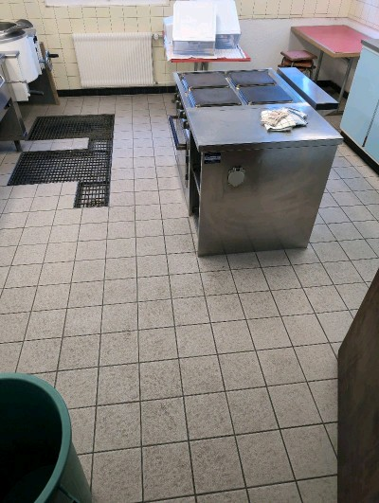 | 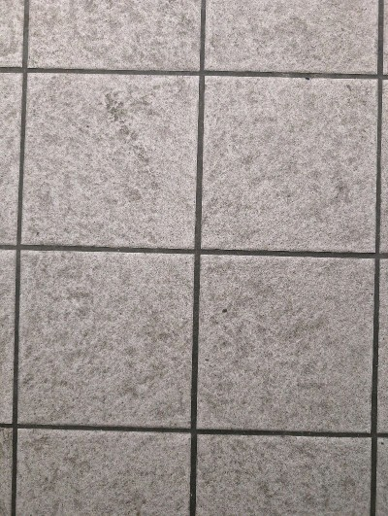
MaP-25 | Abstellkammer  1.OG | VM-39  (elastische) Bodenbeläge  grau |  | Miss N26.jpeg | Miss O26.jpeg
MaP-26 | Treppe  2.OG | VM-40  (elastische) Bodenbeläge  Treppenboden  grau |  | 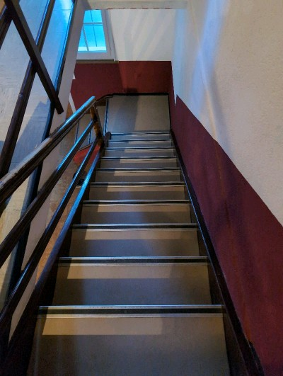 | 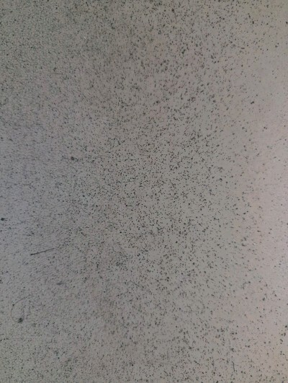
MaP-27 | Gang  2.OG | VM-41  Floorflex  Boden  grau |  | 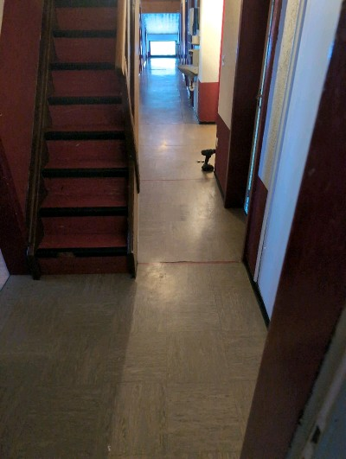 | 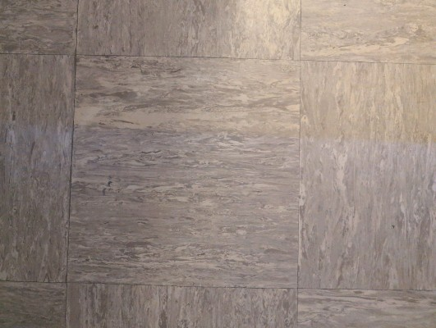
MaP-28 | WC  2.OG | VM-42  Floorflex  Boden  hellgrau |  | 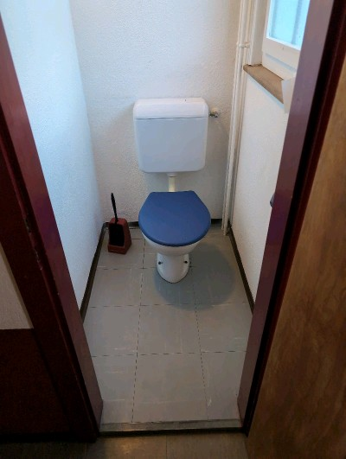 | 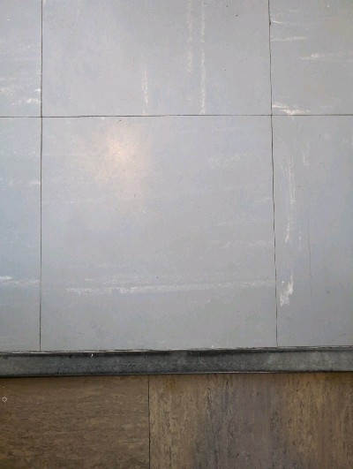
MaP-29 | WC  2.OG | VM-43  Verputz  Wand  weiss |  | 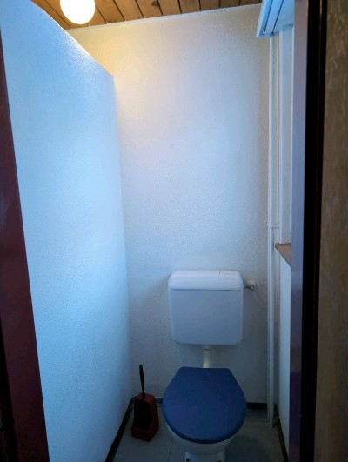 | 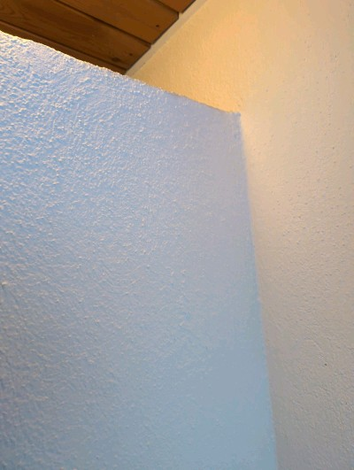
MaP-30 | WC  2.OG | VM-44  Floorflex  Boden  grau |  | 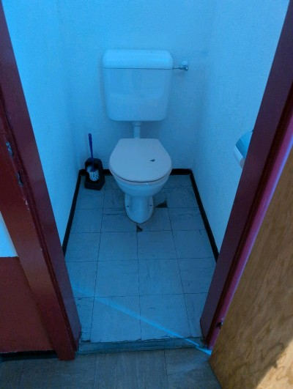 | 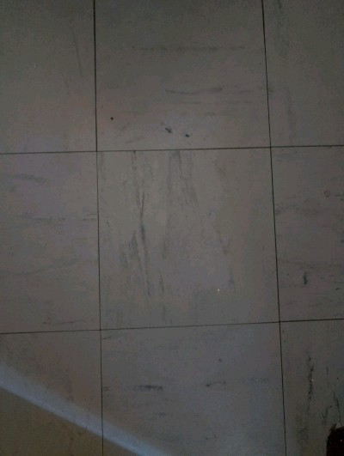
MaP-31 | Dusche  2.OG | VM-59  Fliesenkleber  Boden  braun |  | 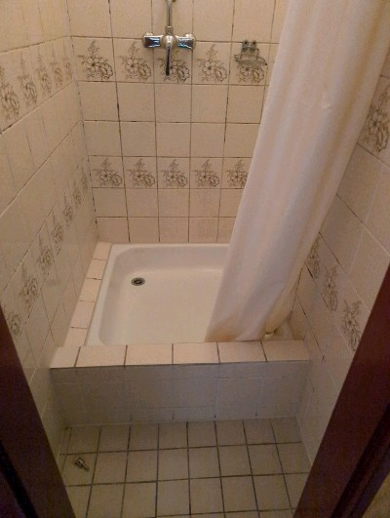 | 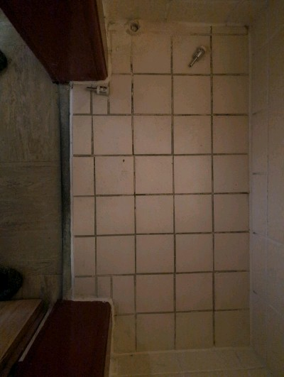
MaP-32 | Dusche  2.OG | VM-58  Fliesenkleber  Dusche  weiss |  | 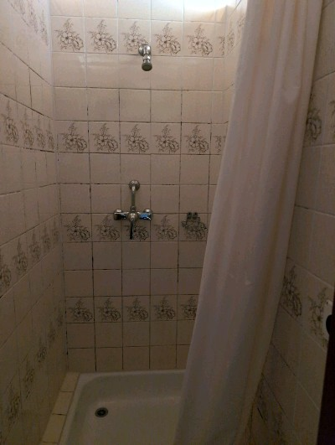 | 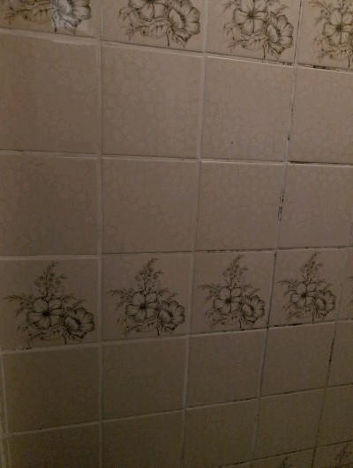
MaP-33 | WC  2.OG | VM-46  Cushion Vinyl  Boden  braun |  | 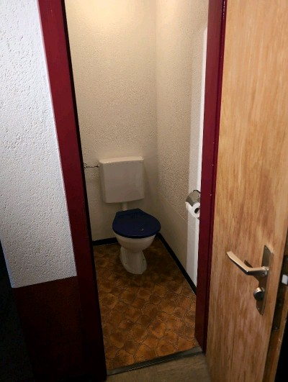 | 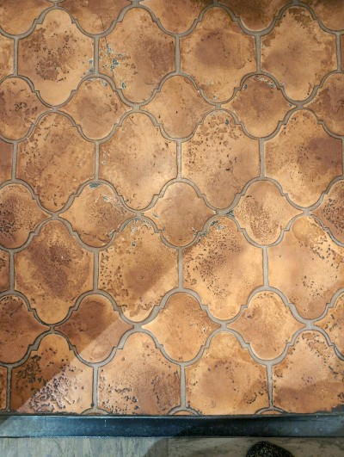
MaP-34 | Dusche  2.OG | VM-47  Fliesenkleber  Duschboden  grau |  | 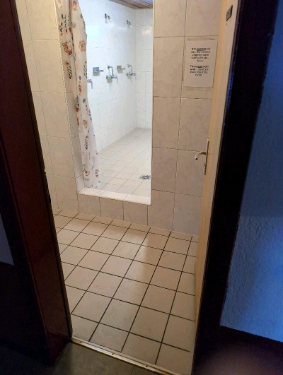 | 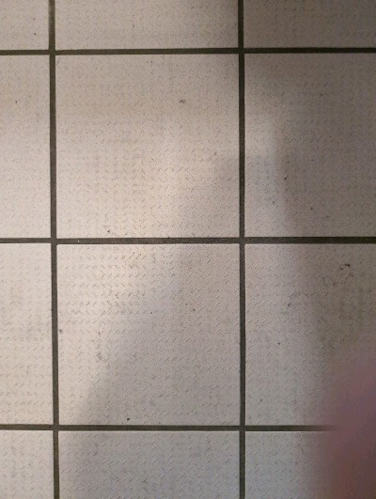
MaP-35 | Zimmer  2.OG | VM-48  (elastische) Bodenbeläge  Zimmerboden  grau |  | 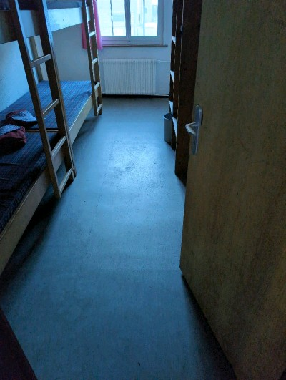 | 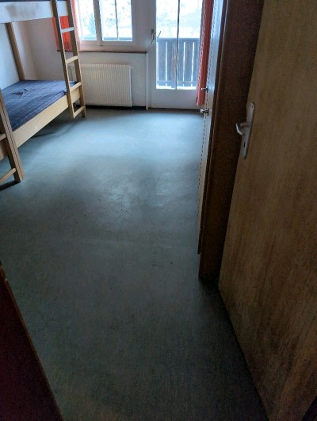
MaP-36 | Zimmer  2.OG | VM-49  Verputz  Wand  weiss |  | 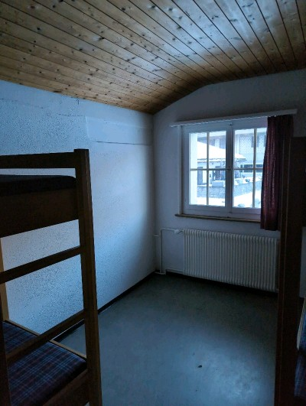 | 
MaP-37 | Zimmer  2.OG | VM-50  Kleber  Waschbecken-Rückwand  schwarz |  | 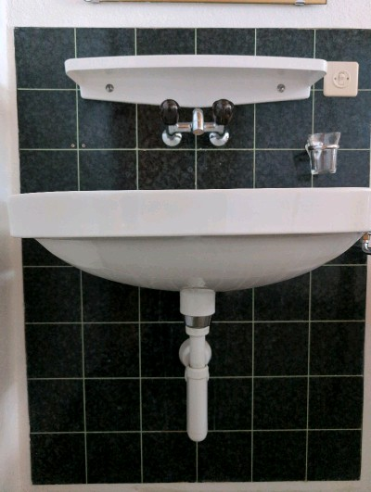 | 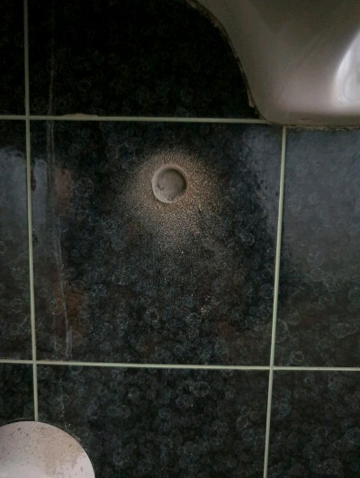
MaP-38 | Waschgelegenheit  2.OG | VM-51  Tapete  Wand  rosa |  | 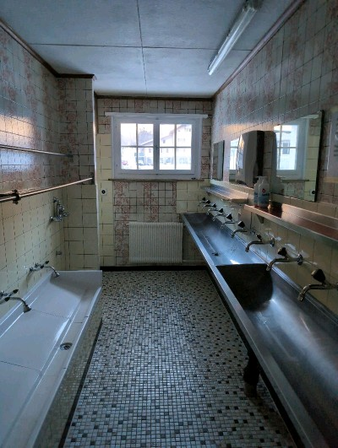 | 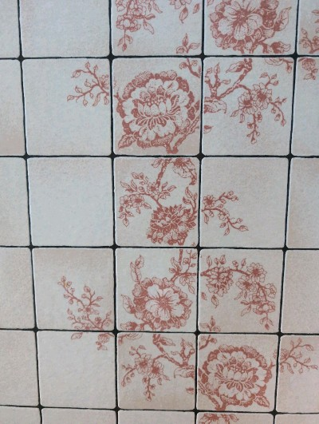
MaP-39 | Waschgelegenheit  2.OG | VM-52  Fliesenkleber  Wand  weiss |  | 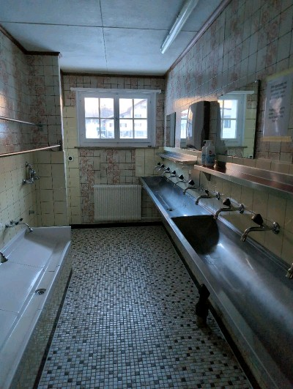 | 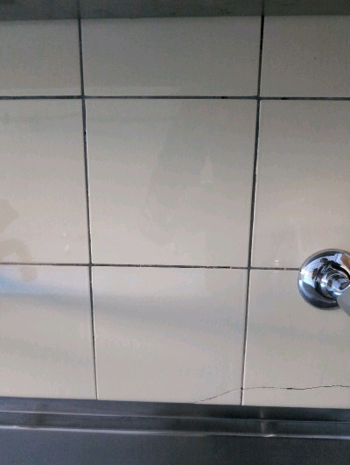
MaP-40 | Waschgelegenheit  2.OG | VM-53  Fliesenkleber  Boden  schwarz/weiss |  | 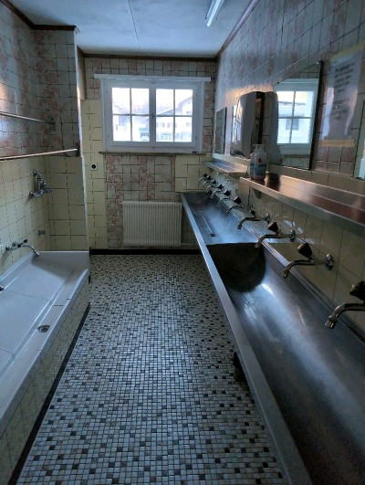 | 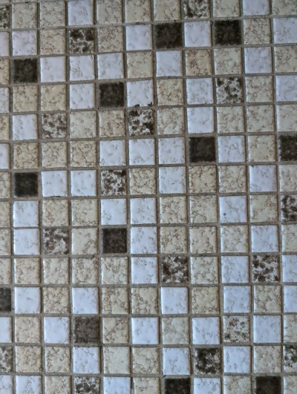
MaP-41 | Treppe  DG | VM-54  (elastische) Bodenbeläge  Treppenboden  rot |  | 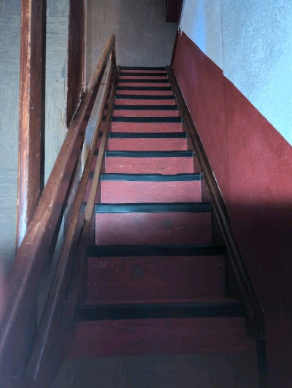 | 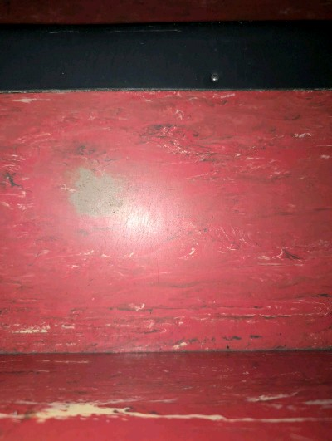
MaP-42 | WC  DG | VM-56  Floorflex  Boden  rot |  | 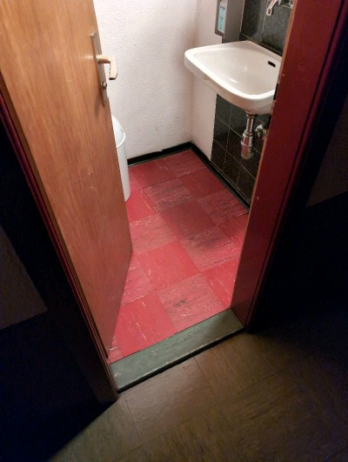 | 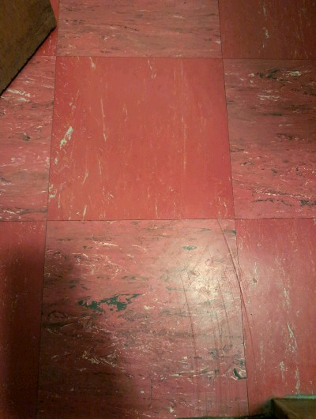
MaP-43 | Fassade  alle Stockwerke | VM-57  Verputz  Fassade  weiss |  | 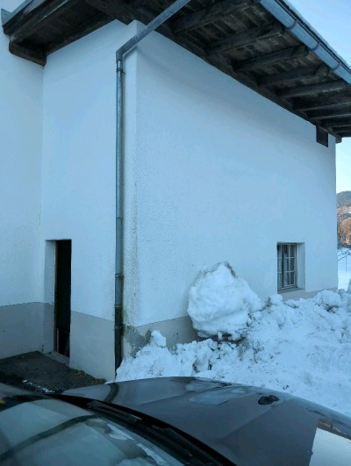 | 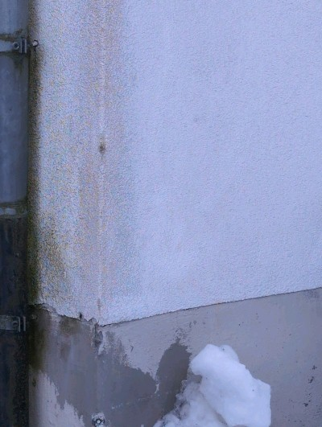
VB-1 | Einstellhalle  EG | VM-1  Faserzement  Wand zu Tankraum  weiss |  | 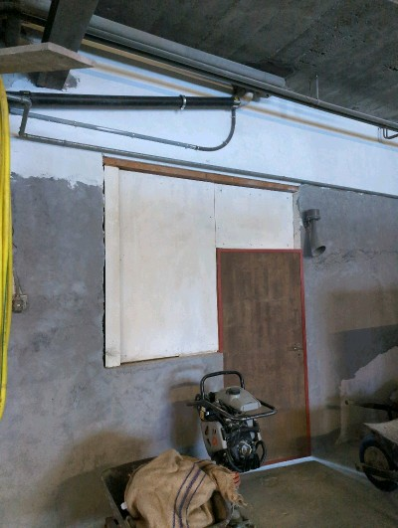 | 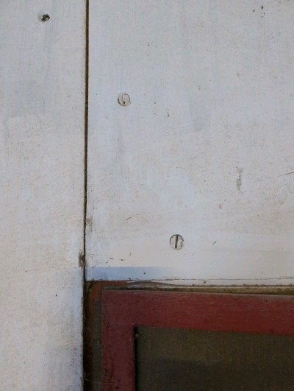
VB-2 | Einstellhalle  EG | VM-2  Faserzement  Wasserrohr |  | 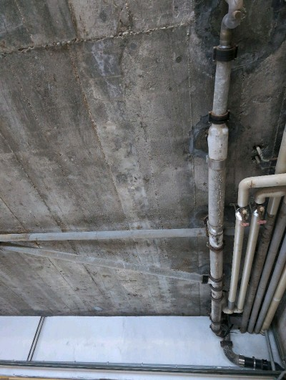 | 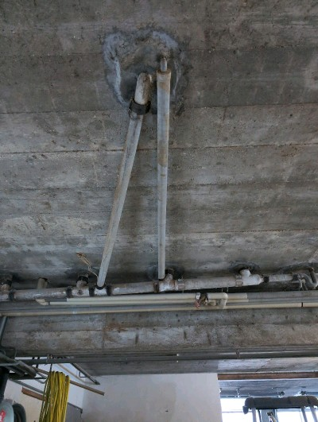
VB-3 | Einstellhalle  EG | VM-3  Rohrisolation  Wasserrohre  hellgrau |  | 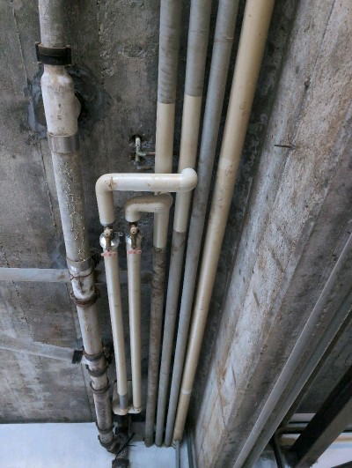 | 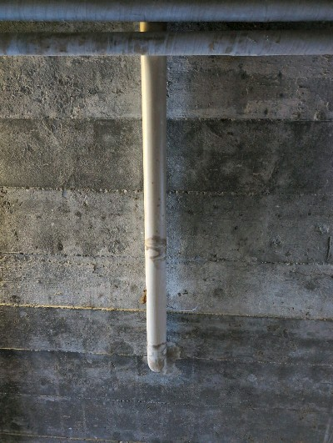
VB-4 | Heizraum  EG | VM-4  Asbestkarton  Elektrotableau  grau |  | 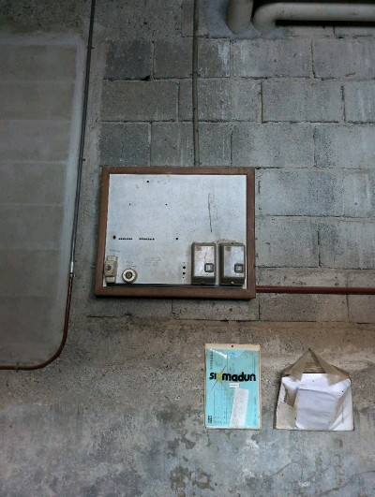 | 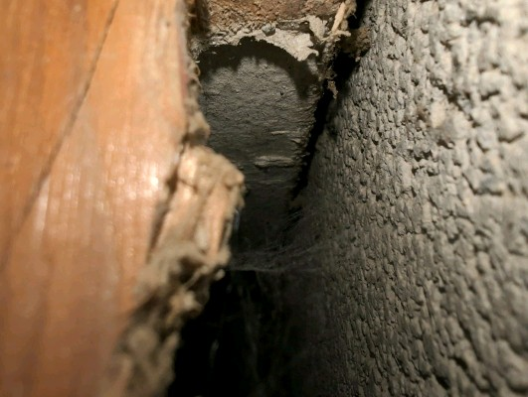
VB-5 | Heizraum  EG | VM-5  Leichtbauelemente  Rohrummantelung  grau |  | 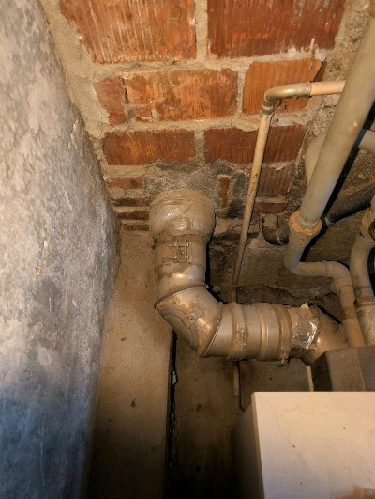 | 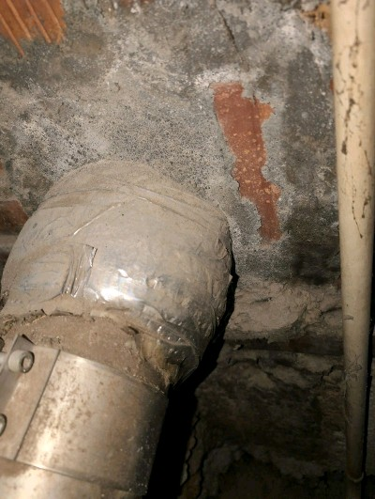
VB-6 | oft verdeckt im ganzen Haus  div. Stockwerke | VM-6  Blei  Elektroisolationsrohre  grau |  | 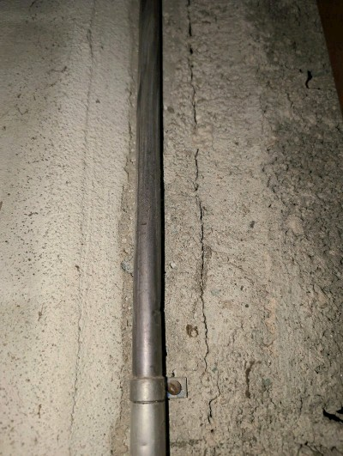 | Miss O50.jpeg
VB-7 | Einstellhalle  EG | VM-4  Asbestkarton  Elektrotableau  grau |  | 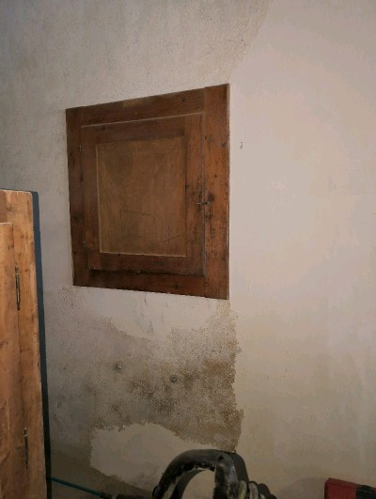 | 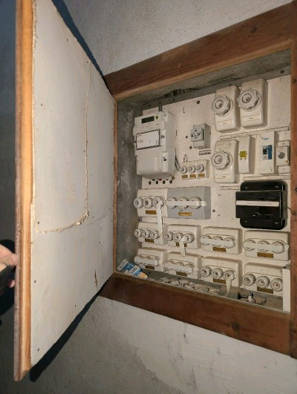
VB-8 | Eingangsbereich  1.OG | VM-20  Faserzement, Asbestkarton  Elektrotableau  grau |  | 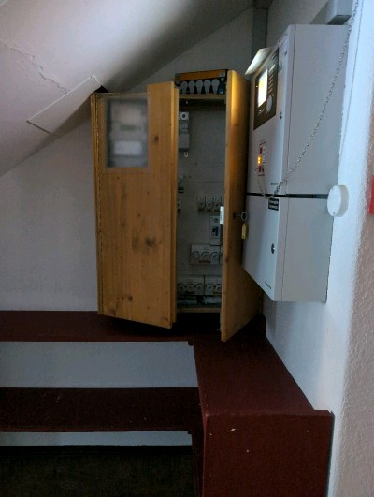 | 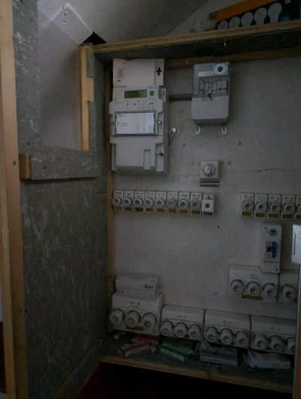
VB-9 | Vorratskammer  1.OG | VM-30  Transformator  Kühlschrank  Verdacht |  | 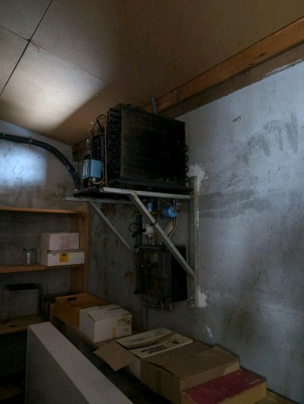 | 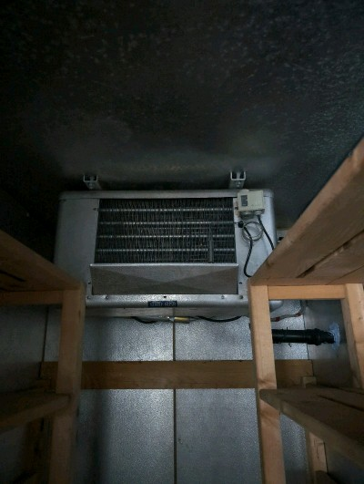
VB-10 | Vorratskammer  1.OG | VM-31  Isolationsmaterial  Kühlschrank  Verdacht |  | 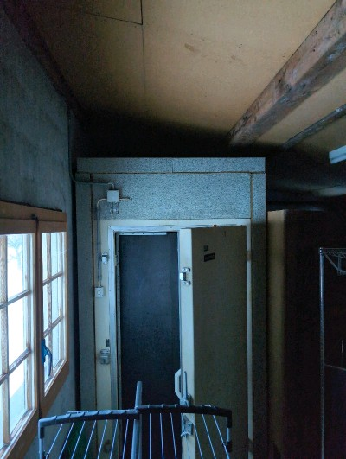 | 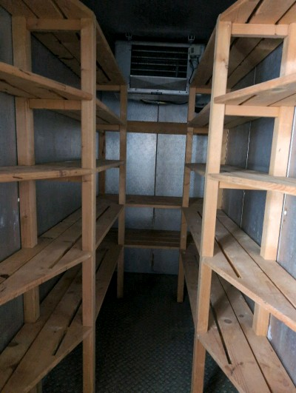
VB-11 | Vorratskammer  1.OG | VM-32  Asbestkarton  unter Lampe  grau |  | 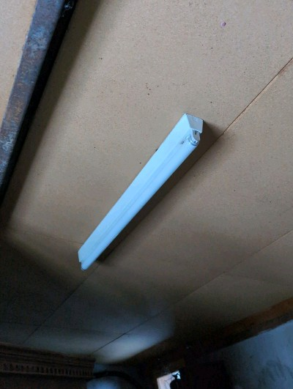 | 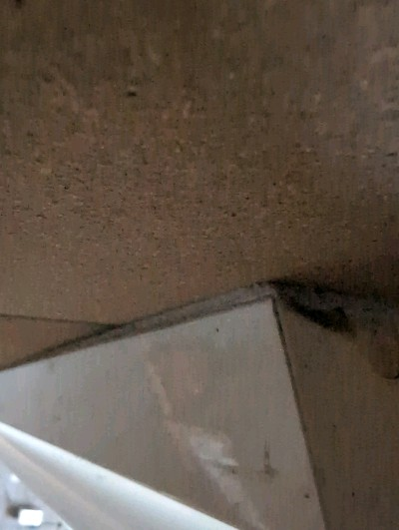
VB-12 | Abstellkammer  1.OG | VM-33  Vorschaltgerät  FL-Leuchte  weiss |  | 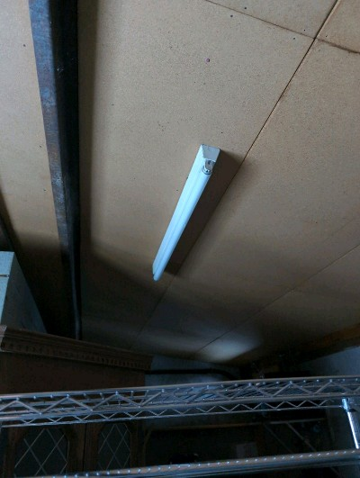 | 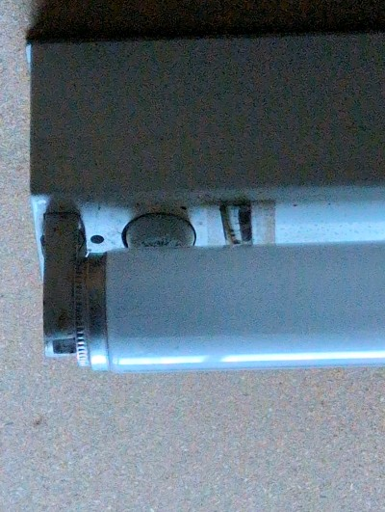
VB-13 | Küche  1.OG | VM-37  Asbestkarton  Herd  Verdacht |  | 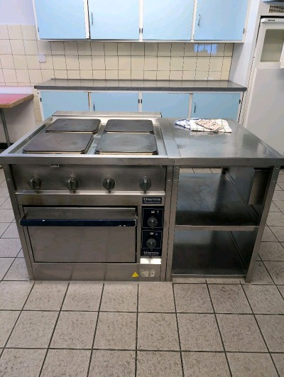 | 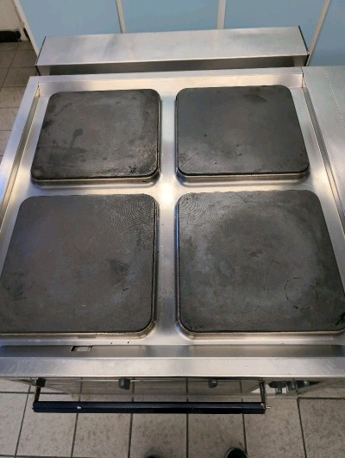
VB-15 | ganzes Haus  alle Stockwerke | VM-55  behandeltes Holz  Verkleidungs-, und Konstruktionsholz |  | 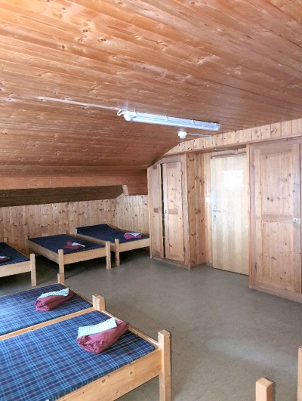 | 